MANUAL PARA LA GESTIÓN DE COMPETICIONES ONLINE
Contenido

Paso 1: 1
Paso 2: 1
Paso 3: 2
Paso 4: 8

Paso 1:

Acceder al área privada a través de la pestaña ENTRAR (Introducción de LOGIN Y CONTRASEÑA)
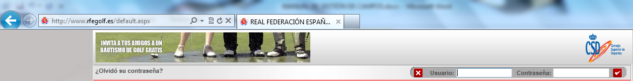

Una vez que accedemos al panel control del administrador, debemos clicar sobre GESTIONAR COMPETICIÓN.

Paso 2:

En el menú superior acceder a sección Gestión Deportiva -> Participantes
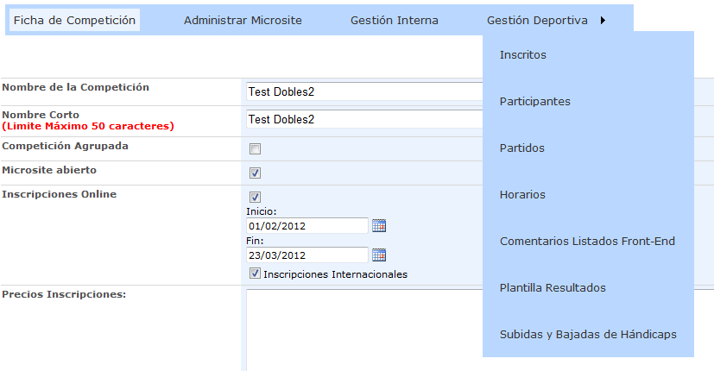

Paso 3:

Para elaborar los partidos y horarios tenemos dos opciones:
- Hacerlo a través de la aplicación manualmente (Actualmente sólo disponible para competiciones individuales).
- Crear un documento de Excel con los partidos y los horarios.
  - Gestión de partidos y horarios VIA MANUAL
Si la opción elegida para la elaboración de los partidos y horarios es crearlos manualmente a través de la aplicación se deberán seguir los siguientes pasos:
En Participantes, dar al botón “PUBLICAR”, a continuación:
Paso 3.1:
En el menú superior acceder a sección Gestión Deportiva -> Partidos
Accederemos a la siguiente pantalla:
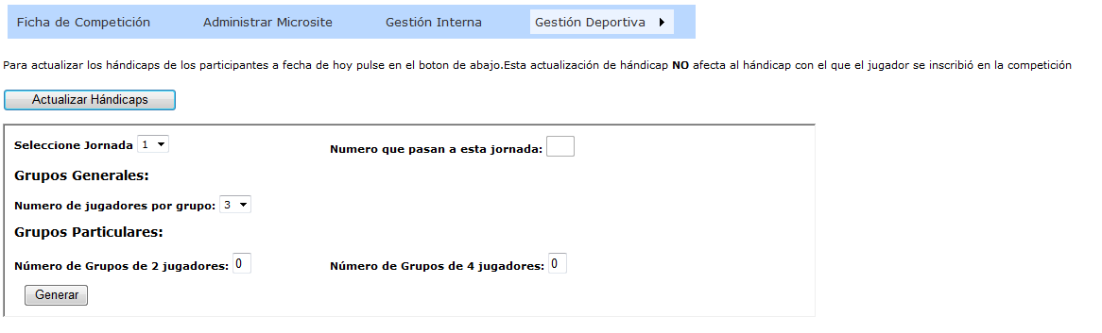
2
3
1322312132311221
- Seleccionamos el número de jugadores de cada partido/grupo.
- En caso de que el número de jugadores totales haga que queden jugadores sueltos podremos crear partidos/grupos que contengan un número distinto de jugadores.
- Si la jornada seleccionada es posterior a la primera y se eliminan jugadores deberemos indicar en esta caja cuantos jugadores juegan esa jornada para poder realizar el corte.
En caso de que haya jugadores sin partido al pulsar en botón de ‘Generar’ nos avisará:
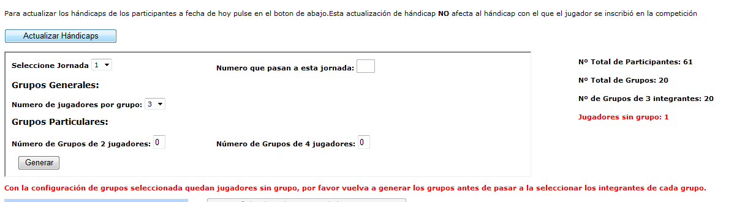
Una vez configurados los partidos/grupos correctamente y al pulsar botón ‘Generar’ nos saldrá una tabla con los partido/grupos, para que nosotros los coloquemos en el orden que deseemos. Esto es por si queremos colocar los partidos/grupos que tienen distinto tamaño en una posición de salida concreta.
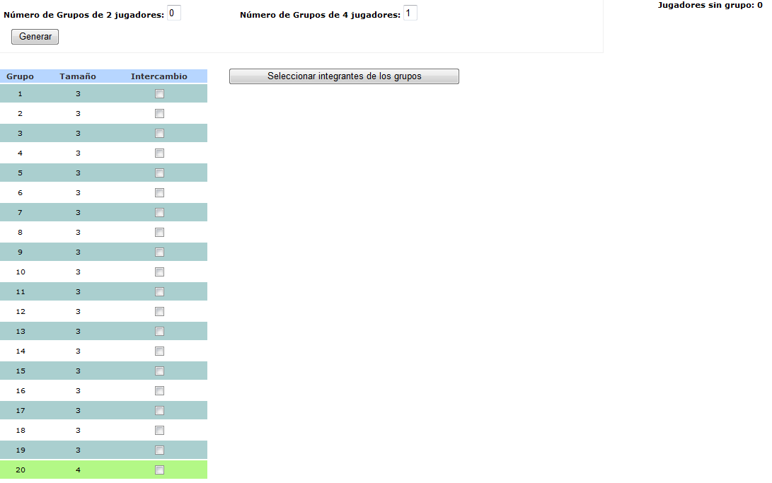
Una vez ordenados los partidos/grupo en el orden deseado pulsamos el botón de ‘Seleccionar integrantes de los grupos’ donde podemos seleccionar los integrantes de cada partido/grupo en el orden que queramos.
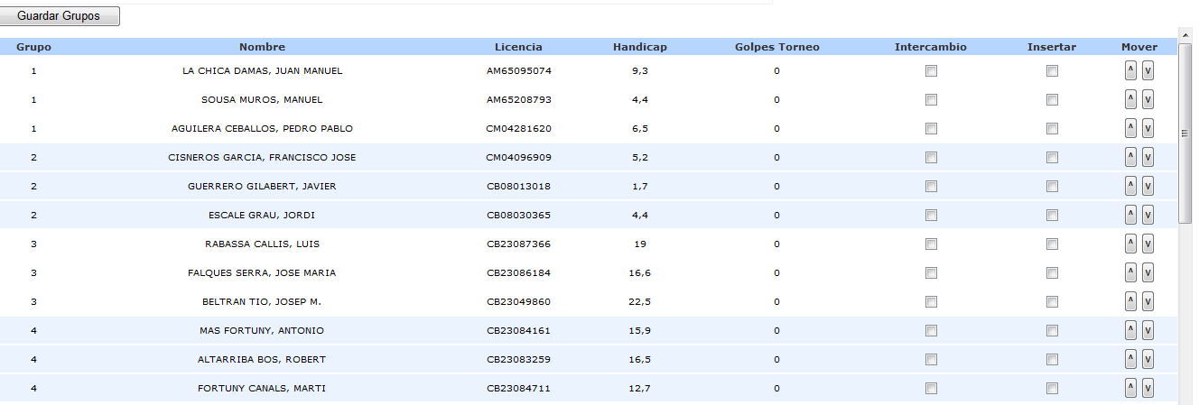
En esta tabla tenemos botones para intercambiar jugadores, insertar una fila y desplazar hacia abajo a todos los demás… Una vez colocados los jugadores dentro de los partidos/grupos en el orden deseado pulsaremos el botón de “Guardar Grupos”.

Paso 3.2:
En el menú superior acceder a sección Gestión Deportiva -> Horarios
Accederemos a la siguiente pantalla:
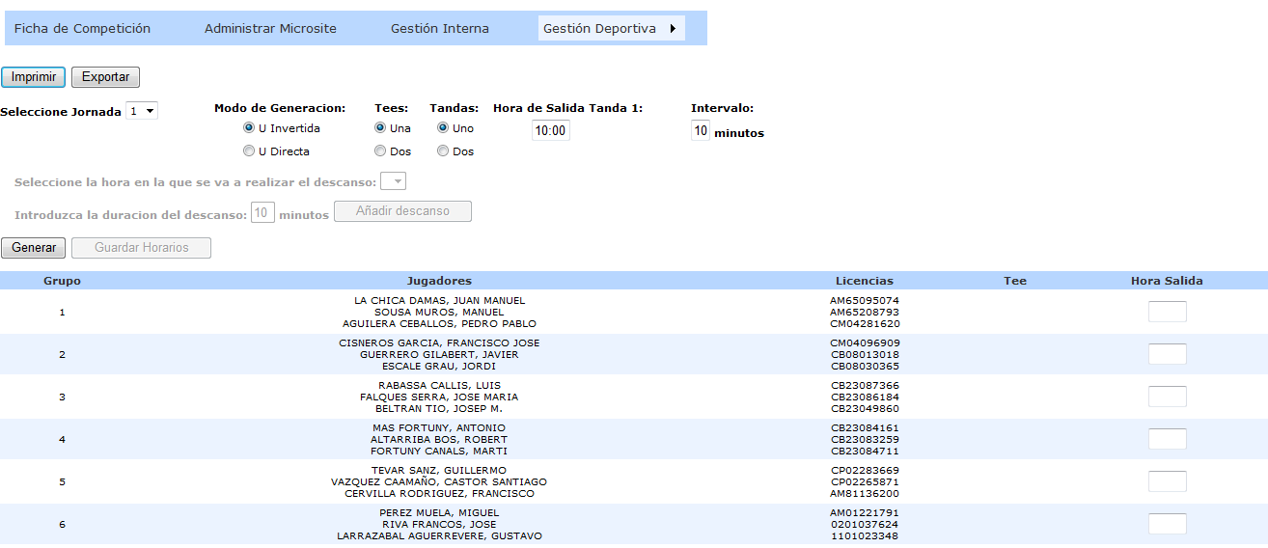
4322312132311221
2322312132311221
3322312132311221
1322312132311221

- En esta zona deberemos seleccionar los criterios para la elaboración de los horarios y luego pulsar el botón ‘Generar’ y automáticamente se rellenarán las cajas de texto apuntadas por la zona 2.
- Si deseamos modificar manualmente los horarios generados podemos hacerlo introduciéndolos en estas cajas de texto.
- En caso de que sea necesario introducir intervalos de tiempo o descanso en algunas horas lo introduciremos aquí. Esta zona solo será habilitada una vez que hayamos guardado los horarios de esa jornada alguna vez pulsando el botón de ‘Guardar Horarios’.
- Esta zona contiene dos botones, que solo estarán habilitados si los horarios han sido guardados previamente:
  - Imprimir: que nos generará una pagina web con un formato imprimible de los horarios.
  - Exportar: que nos generará un EXCEL descargable con el formato para que la aplicación pueda importarlos. Esto es muy útil en caso de que los horarios no se puedan generar correctamente con las configuraciones disponibles en la aplicación (partidos con un solo jugador, salidas a tiro, etc…)

  - Gestión de partidos y horarios VIA EXCEL
Si la opción elegida para la elaboración de los partidos y horarios es la de crear un documento de Excel e importarlo deberá seguir el siguiente paso:
NOTA: Ver creación de documento Excel de participantes con horarios y grupo (Participantes_Excel.doc).
RECOMENDACIÓN: La mejor opción para evitar problemas con el fichero de EXCEL es realizar la exportación del fichero de horarios explicada en el Paso 3.2 de la “Gestión de partidos y horarios VIA MANUAL” (zona 4 de la imagen), y editar dicho archivo que ya contiene todas la columnas rellenadas, solo tendrán que mover filas y editar las columnas de Partido u HorarioSalida.
Paso 3.1:
- Seleccionar el documento generado con el botón de examinar en la zona “Gestión Manual de la Competición vía Excel”.
- Seleccionar la cajita correspondiente a la(s) jornada(s) a subir. (1, 2, 3…).
- Pulsar el botón “Importar Participantes, Grupos y Horarios”.
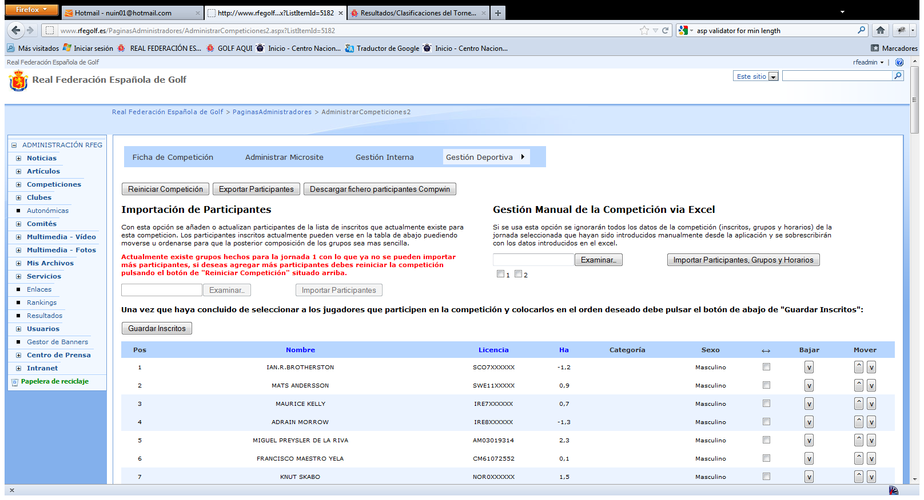
Errores Comunes:
Si tras pulsar el botón de importación aparece el siguiente mensaje de error “Tiene Jugadores Repetidos”:
- Comprobar que no haya dos nombres de participantes idénticos (en ese caso introducir alguna diferencia).
- El Excel a procesar pueden existir filas en blanco tras el último participante, lo que se debe hacer es seleccionar desde la primera fila vacía hasta el final del documento -> darle al botón derecho del ratón -> Eliminar.
Asegurarse de que en el Excel no haya un participante con distinto nombre y misma licencia que en la lista de inscritos que actualmente tiene la competición, es muy común que la persona que este usando la aplicación corrija un nombre en el Excel de los participantes exportados desde la aplicación. Para ello usar los nombres que se obtienen de la exportación, en caso de querer modificar alguno se deberá modificar previamente en la lista de inscritos de la competición.

Paso 4:

Una vez importado el Excel en el menú superior acceder a sección Gestión Deportiva -> Plantilla Resultados donde se seleccionará la jornada en la que se van introducir los golpes de cada participante.

Importante
Para la introducción de resultados es importante la utilización del Navegador Mozilla Firefox ya que es este caso es mucha más rápida la carga de resultados. Puede descargarlo del enlace de abajo:
http://www.mozilla.org/es-ES/firefox/fx/

Competiciones Individuales
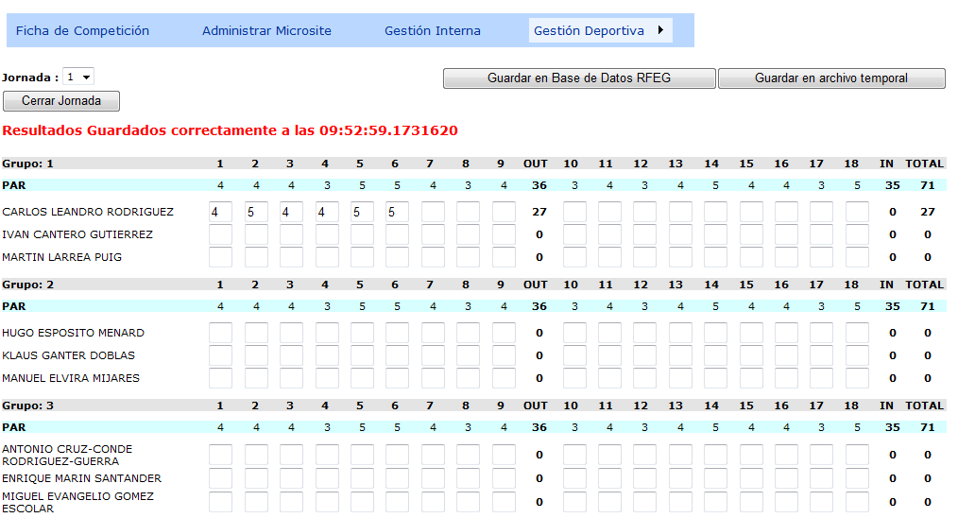
Según se vayan introduciendo resultados es recomendable ir pulsando el botón de “Guardar en archivo temporal” para que mostrar los resultados en la Web. También es recomendable cada cierto tiempo pulsar el botón “Guardar en Base de Datos RFEG” para que se vayan almacenando los resultados en la base de datos de la RFEG para que en caso de una pérdida de conexión, corte de luz o un situación similar los resultados estén parcialmente almacenados.
Códigos especiales a introducir en la caja del hoyo/jugador donde se produzca el incidente:
- 666 -> No presentado. Se debe introducir siempre en el primer hoyo/jugador de la jornada
- 3000-> Descalificado.
- 2000-> Retirado

Competiciones por Parejas
En el caso de las competiciones por parejas aparecerá una línea por cada uno de los integrantes de la pareja donde se introducirán los resultados.
Modalidad FourBall:
En esta modalidad se pueden rellenar los golpes de cada integrante de la pareja en cada hoyo o rellenar solo un hoyo de cada pareja. En caso de haber introducido en un hoyo los golpes de cada integrante el programa interpretará cual de los dos es el mejor y será el que se muestre en el Front-End.
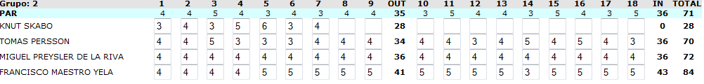
Modalidad GreenSome:
En esta modalidad se deben rellenar “sólo” los golpes de uno de los integrantes de la pareja. En caso de haber introducido por error en un hoyo los golpes de cada integrante de la pareja el programa interpretará cual de los dos es el mejor y será el que se muestre en el Front-end como si fuese un FourBall.
Según se vayan introduciendo resultados es recomendable ir pulsando el botón de “Guardar en archivo temporal” para que mostrar los resultados en la Web. También es recomendable cada cierto tiempo pulsar el botón “Guardar en Base de Datos RFEG” para que se vayan almacenando los resultados en la base de datos de la RFEG para que en caso de una pérdida de conexión, corte de luz o un situación similar los resultados estén parcialmente almacenados.
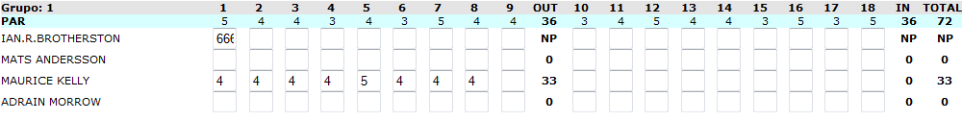
Códigos especiales a introducir en la caja del hoyo/jugador donde se produzca el incidente:
- 666 -> No presentado. Se debe introducir siempre en el primer hoyo de uno o de los dos jugadores de la pareja, este código sólo se debe introducir cuando los dos integrantes no se presentan (ver ‘*‘ abajo)
- 3000-> Descalificado.
- 2000-> Retirado.

(*): Se ha dado algún caso en el que uno de los integrantes de la pareja no se presenta a jugar pero el otro jugador juega solo, en este caso no se debe poner nunca el código 666 en el jugador que no se ha presentado porque se consideraría que la pareja no se ha presentado, por lo tanto lo que se debe hacer es sólo rellenar la fila del jugador que juega.

Importante
Una vez finalizada la jornada se deberá pulsar el botón de “Cerrar Jornada” que guardará los datos en la base de datos de la RFEG y actualizará las posiciones finales de los jugadores en la jornada y resolviendo los desempates.
Es deseable a su vez a medida que se van introduciendo bloques de resultados ir pulsando el botón “Guardar en Base de Datos RFEG” para que se vayan almacenando los resultados en la base de datos de la RFEG para que en caso de una pérdida de conexión, corte de luz o un situación similar los resultados estén parcialmente almacenados.

Paso 6:
Para iniciar la siguiente jornada hay que repetir el proceso anterior teniendo en cuenta las siguientes consideraciones:
- Hay que asegurarse de haber pulsado el botón de “Cerrar jornada” en la introducción de resultados de la jornada previa para que actualice las posiciones en las que han acabado la jornada resolviendo los desempates.

- Al importar el nuevo Excel, es muy importante no volver a marcar una jornada previamente importada. Esto borraría los datos almacenados de los hoyos

Importante

No tocar nunca el botón “Reiniciar competición” en la sección de Participantes. Esto borraría todos los datos almacenados hasta el momento a excepción de los inscritos.

